# 聊天系统

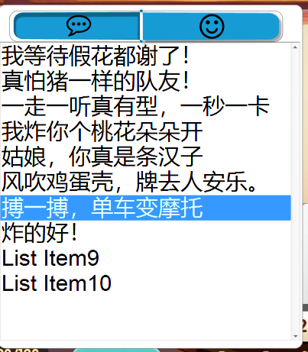

基本规则

1. 玩家点击按钮弹出聊天选择窗口



1. 聊天玩家只能发送“快速聊天”、“表情”两种选择
2. 聊天弹窗打开时为默认显示“快速聊天”界面
3. 玩家点击“快速聊天”内容中任意一条内容则发送该内容并播放该内容语音
4. “快速聊天”框内可以上下滑动切换翻页
5. 玩家点击UI内“”按钮来切换内容显示



1. 玩家点击“”按钮切换为表情内容显示



1. 表情内容显示默认为12个，超过部分玩家可以上下滑动显示
2. 玩家点击则发送当前点击内容表情



1. 玩家点击非聊天内容框则为关闭“聊天”
2. 玩家聊天内容无论是表情还是快速聊天都会有2秒CD玩家无法重复使用